**Олимпиадная работа по математике 5 класс**

1. Найдите значение выражения .
2. Решите уравнение: .
3. Какова площадь поля, если комбайнер убрал урожай с 0,4 площади этого поля, и ему осталось убрать урожай с 12 га.
4. Два угла ADC и KDC имеют общую сторону DC. Какую градусную меру может иметь угол ADK, если ?
5. Запишите три значения *k*, при которых верно неравенство

а) ; б) .

1. Товар стоил 500р. Определите его цену после двух изменений цены – сначала понижения на 20%, потом повышения на 10%.
2. Решите задачу, не составляя уравнения:

Кусок сплава содержит олова на 3,6 кг больше, чем свинца, а свинца в 4 раза меньше, чем олова. Сколько килограммов каждого металла содержится в этом куске сплава?

1. 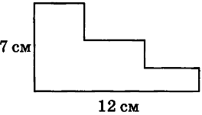Вычислите периметр восьмиугольника (см. рис.)
2. Вычислите, не умножая столбиком: .
3. Продолжите ряд: 18; 0,5; 3,6; 1; 0,72; 2; 0,144; 4;…